ČESKÉ VYSOKÉ UČENÍ TECHNICKÉ V PRAZE
FAKULTA STAVEBNÍ, OBOR GEODÉZIE A KARTOGRAFIE
KATEDRA VYŠŠÍ GEODÉZIE
název předmětu:
Základy fyzikální geodézie
číslo úlohy:  2 | název úlohy:Geodetická úloha na kouli a na elipsoidu
školní rok:  2008/09 | semestr:  8 | studijní skupina:  63 | zpracoval:  Martin Setnička | datum:  16.5.  2009 | klasifikace:
TECHNICKÁ ZPRÁVA
ZADÁNÍ č. 47
Příklad 2.1
Je definována geodetická křivka na referenční kouli sférickými souřadnicemi bodu A (φ_{A}, λ_{A}) a azimutem v tomto bodu α_{A}. Vypočítejte pomocí vzorců sférické trigonometrie souřadnice bodu B, který leží na této geodetické křivce v zadané vzdálenosti l_{A} od bodu A. Dále vypočítejte azimut této geodetické křivky v bodě B. Poloměr referenční koule, na které budou výpočty provedeny, volte roven střednímu poloměru křivosti v bodě A (uvažujte parametry Besselova elipsoidu).
Příklad 2.2
Je zadána geodetická křivka na Besselově elipsoidu geodetickými souřadnicemi bodu A (φ_{A}, λ_{A}) a azimutem v tomto bodu α_{A}, stejnými hodnotami jako v předchozí části. Vypočítejte polohu bodu B, který leží na této geodetické křivce ve vzdálenosti l_{A} od bodu A. Dále pro zadanou geodetickou křivku vypočítejte nejbližší průsečík s nultým poledníkem a nejbližší průsečík s rovníkem. Pro hledané průsečíky zjistěte i azimuty geodetické křivky v těchto bodech. Geodetickou úlohu řešte na Besselově elipsoidu.
Numerické zadání úlohy
φ_{A} = 49° 09' 57,177"
λ_{A} = 12° 27' 43,765"
α_{AB} = 272° 04' 01,093"
l_{AB} = 694141,67 m

Postup

Příklad 2.1 - koule
- výpočet poloměru náhradní koule:
R = $\sqrt{M⋅N}$ ,
kde $M=\frac{a\text{.}(1−e^{2})}{(1−e^{2}\text{.}{\text{sin}}^{2}ϕ)^{3/2}}$,
$N=\frac{a}{(1−e^{2}\text{.}{\text{sin}}^{2}ϕ)^{1/2}}$,
hodnoty a, e jsou parametry Besselova elipsoidu
- bod B - výpočet na náhradní kouli:
pomocí sférické trigonometrie – věta SUS:
1.kos. věta: $\text{cos}a=\text{cos}b\text{.}\text{cos}c+\text{sin}b\text{.}\text{sin}c\text{.}\text{cos}α$
Příklad 2.2 - elipsoid
- metodou numerické integrace (analyticky složité)
- pro při výpočtu bylo užito těchto diferenciálních vztahů:
$f_{1}(ϕ,α)=\frac{dϕ}{\text{ds}}=\frac{\text{cos}α}{M}$
$f_{2}(ϕ,α)=\frac{dλ}{\text{ds}}=\frac{\text{sin}α}{N\text{.}\text{cos}ϕ}$
$f_{3}(ϕ,α)=\frac{dα}{\text{ds}}=\frac{\text{sin}α}{N\text{.}\text{cot}gϕ}$
- aproximace fcí polynomem 4. řádu (standardní metoda Runge-Kutta), rekurentní vzorce:
$ϕ_{n+1}=ϕ_{n}+\frac{1}{6}h\text{.}(k_{ϕ1}+2k_{ϕ2}+2k_{ϕ3}+k_{ϕ4})$
$λ_{n+1}=λ_{n}+\frac{1}{6}h\text{.}(k_{λ1}+2k_{λ2}+2k_{λ3}+k_{λ4})$
$α_{n+1}=α_{n}+\frac{1}{6}h\text{.}(k_{α1}+2k_{α2}+2k_{α3}+k_{α4})$,

kde
$k_{ϕ1}=f_{1}(ϕ_{1},α_{1})$
$k_{ϕ2}=f_{1}(ϕ_{1}+\frac{h}{2}k_{ϕ1},α_{1}+\frac{h}{2}k_{α1})$
$k_{ϕ3}=f_{1}(ϕ_{1}+\frac{h}{2}k_{ϕ2},α_{1}+\frac{h}{2}k_{α2})$
$k_{ϕ4}=f_{1}(ϕ_{1}+{\text{hk}}_{ϕ3},α_{1}+{\text{hk}}_{α3})$
analogicky i pro $k_{λi},k_{αi}$ i = 1,2,3,4; pro $λ$…f_{2,} $α$…f₃
- výpočet souřadnic bodu B (užití fcí f₁ a f₂, poté f₃):
n_{i+1} = 2 . n (zvyšování počtu kroků až k podmínce - viz níže)
h = l/n
podmínka: $\left|λ_{i+1}−λ_{i}\right|<\text{mez}$= 0,001"
- průsečík s rovníkem (užití fce f₁, poté f₂ a f₃):
h = zvolená délka, kterou měníme dle výsledné φ
podmínka:
- průsečík s nultým poledníkem (užití fce f₂, poté f₁ a f₃):
h = zvolená délka, kterou měníme dle výsledné λ
podmínka:
Výsledky

Příklad 2.1 - koule
1) náhradní koule
R = 6380457,1604 m

2) Souřadnic a azimut bodu B
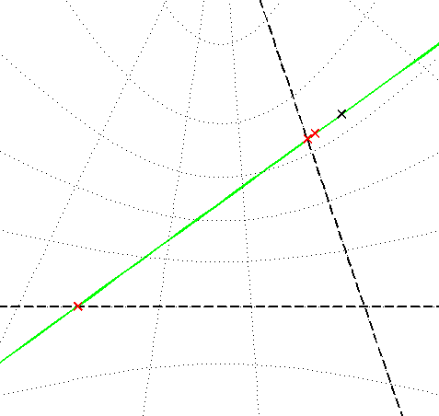
φ_{B} = 48° 59' 54,92"
A
B
P
R
nultý poledník
rovník
λ_{B} = 2° 56' 32,78"
α_{BA} = 84° 51' 58,61"

Příklad 2.2 - elipsoid
1) Bod B na elipsoidu
φ_{B} = 48° 59' 56,06"
λ_{B} = 2° 57' 21,61"
α_{BA} = 84° 52' 35,49"

2) Průsečík s nultým poledníkem (P)
φ_{P} = 48° 47' 09,00''
α_{PA} = 82° 38' 56,50''
l_{PA} = 912153,95 m

3) Průsečík s rovníkem (R)
Gnómonická projekce (síť: Δφ = 15°, Δλ =30°)
λ_{R} = -80° 04' 19,14'' + 2pi
α_{RA} = 40° 53' 48,24''
l_{RA} = 10192782,37 m

ZÁVĚR:
Výsledky a podmínky určující přesnost jsou uvedeny výše.
K výpočtům jsem použil program MATLAB v7.2.0.232 (R2006a), vztahů sférické trigonometrie a vztahů mezi průsečíky. Průběžné hodnocení a vykreslení výsledků bylo prováděno pomocí Mapping Toolboxu v2.2.

V Praze dne 16.5.2009
SETNIČKA Martin

